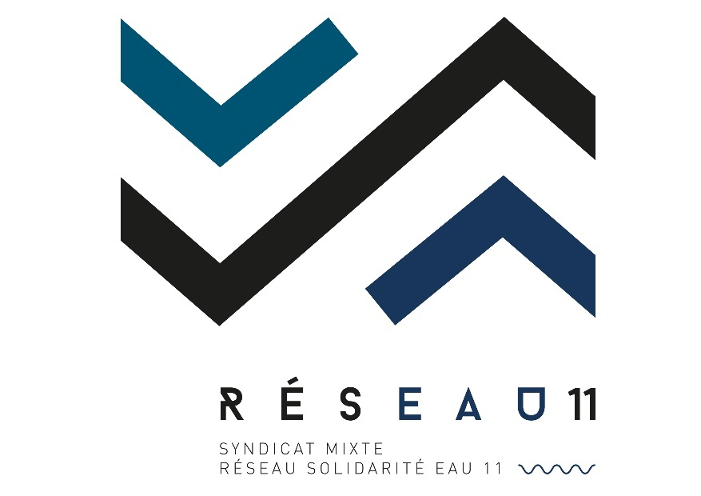

**Appel à projets**

**« Eau**

**et**

**Solidarité internationale »**

Année 2022



**Contexte**

Crée en 2020 à la suite de la fusion de plusieurs syndicats d’eau potable, le syndicat mixte **Réseau Solidarité eau 11 dit « RéSeau11 »** est un syndicat à la carte qui propose une compétence principale obligatoire « protection de la ressource en eau » et une compétence optionnelle « production et transport d’eau potable ». Il assure l’alimentation des services de distribution d’eau potable de 200 communes audoises adhérentes.

De ce fait, il contribue à l’atteinte des objectifs de développement durable de l’agenda 2030 de l’ONU, et en particulier l’Objectif de Développement Durable (ODD) n°6 visant à garantir l’accès de tous à des services d’alimentation en eau et d’assainissement gérés de façon durable (<http://www.undp.org/content/undp/fr/home/sustainable-development-goals.html>).

Conscient que la situation de l’accès à l’eau et à l’assainissement dans le monde est alarmante (2,1 milliards de personnes n’ont pas d’accès à l’eau potable et 4,5 milliards sont dénuées de solutions d’assainissement) et des impacts du changement climatique, RéSeau11 souhaite permettre à des acteurs (collectivités, organisations non gouvernementales, associations, etc.) de son territoire de **s’engager dans des opérations de solidarité internationale visant l’accès aux services essentiels de l’eau**.

**Objectifs de l'appel à projets**

Le présent appel à projets offre la possibilité aux pétitionnaires de réaliser des **projets de solidarité internationale d’accès à l’eau** visant à décliner opérationnellement des programmes d’actions élaborés, ou en cours d’élaboration, ainsi que des **actions de sensibilisation auprès du grand public** dont les objectifs peuvent être les suivants :

* Répondre de façon pérenne aux besoins d’accès aux services essentiels de l’eau ;
* Améliorer les conditions d’accès à l’eau potable, à l’assainissement et à l’hygiène ;
* S’appuyer sur un partenaire local et les organes de gouvernance institués localement ou en consolider l’installation ;
* Adapter des solutions et des systèmes aux situations locales ;
* Être en capacité d’offrir des réponses reproductibles ;
* Renforcer les compétences institutionnelles le cas échéant ;
* Sensibiliser le grand public et / ou les scolaires aux enjeux de l’eau sur le périmètre de RéSeau11 en inscrivant ces enjeux dans le cadre d’une approche globale de l’eau.

**Pour qui ?**

Les collectivités territoriales, les structures de gestion des services de l’eau, les associations de solidarité internationale et/ou de sensibilisation, les ONG et les établissements scolaires peuvent candidater à cet appel à projet.

**Pour quel type de projet ?**

Les territoires éligibles au soutien de RéSeau11 :

* Pour les **projets de coopération internationale**, la priorité sera donnée aux pays rattachés à la catégorie des « [Pays les Moins Avancés](https://unctad.org/fr/press-material/qui-sont-les-pays-les-moins-avances-1) » (cf. liste de 47 pays du classement des Nations Unies - <https://unctad.org/fr/press-material/qui-sont-les-pays-les-moins-avances-1>).
* Pour les **opérations de sensibilisation auprès du grand public et des scolaires**, les actions devront être menées sur le périmètre de RéSeau11.

Les types de projets :

* **Pour les projets de solidarité internationale**, les pétitionnaires doivent présenter des opérations qui :
  + recherchent l’efficacité et l’amélioration des conditions de vie des populations dans une démarche de développement durable et de respect de l’environnement et de l’équité d’accès au service à travers : la mise en place d’infrastructures et d’équipements durables, y-compris l’assistance technique et la formation nécessaires à leur réalisation et à leur maintenance ;
  + améliorent de manière directe l’accès à l’eau potable et la protection des ressources en eau ;
  + disposent d’un relais local sur place ;
  + prennent en compte la participation locale pour la formulation des besoins, l’identification des solutions et la contribution aux charges (en dépenses et/ ou sous forme de valorisations) ;
  + prévoient la constitution et la formation de structures locales de gestion : comité de gestion, association d’usagers de l’eau… qui permettent la constitution d'un service d'eau (recouvrement des charges d'exploitation, aide à la gestion du service) ;
  + prévoient des actions de sensibilisation et d’information auprès des usagers, tant sur le territoire de coopération que sur le périmètre de RéSeau11 ;
  + intègrent un programme de suivi et d’évaluation.
* **Dans le cas de projet locaux de sensibilisation sur le territoire de compétence de RéSeau11**, les pétitionnaires doivent présenter :
  + des actions de sensibilisation à la citoyenneté mondiale, aux impacts du changement climatique et sur les enjeux d’accès à la ressource en eau.

**Les projets en cours d’exécution sont éligibles.**

**Pour quelle dotation ?**

L’aide sera attribuée par le syndicat mixte Réseau11 après une instruction collective des dossiers.

Cette aide ne pourra pas dépasser le plafond de **16 000.00 €** et **70 % de l’assiette éligible retenue**.

**Quelles dépenses éligibles ?**

Sont éligibles les charges supportées par le porteur de projet ou en son nom pour la mise en place des services essentiels de l’eau en matière :

* ***d’infrastructures, matériels, fourniture, service et frais d’ingénierie :***

***-*** infrastructures liées à l’eau : forages, puits, réseaux,

- équipements techniques : pompes, vannes, pièces détachées, signalétique, consommables,

- services : location, assurances, sécurité des biens et des personnes, AMO, études de réalisation/connexes, maîtrise d'œuvre, contrôle, … ;

* ***d’actions sociétales et / ou d’accompagnement :*** formation, sensibilisation, expertise et renforcement de capacités ;
* ***de charges transversales :*** conduite de projet (pilotage, suivi-contrôle...) & frais de missions associés (transports, per diem ou frais de logement/ restauration, visa, santé...), actions liées au projet de communication (création et diffusion de supports, animations…) et de fonctionnement (documentation, frais bancaires taxes sur fournitures/ équipements...).

***Les frais d’évaluation et frais administratifs ne dépasseront pas 5% du montant total du projet.***

***Les frais divers et imprévus ne dépasseront pas 10% du montant total du projet***

***Sont exclues du champ de cet appel à projets :***

* + les charges sans objet direct avec les objectifs de l’appel à projets ;
  + les charges ne faisant l’objet d’aucune estimation prévisionnelle justifiée (devis, marché/contrat, note de calcul…).

**Quelles sont les pièces à fournir ?**

1. Lettre de demande adressée au Président de RéSeau11
2. Formulaire de candidature
3. Carte de localisation du projet
4. Cadre logique (annexe)
5. Chronogramme des activités - planning prévisionnel (annexe)
6. Budget prévisionnel (annexe)

**ANNEXES PARTICULIÈRES AUX ASSOCIATIONS :**

1. Attestation (annexe)
2. Statuts
3. Derniers comptes annuels approuvés ou n° d’identification au répertoire national des associations (RNA) (ou à défaut n° de récépissé en préfecture)
4. Dernier budget de l’association
5. Dernier compte-rendu d’Assemblée Générale

**Critères de sélection**

Les projets seront notamment évalués sur la base des critères suivants :

* + Localisation et ancrage territorial (la priorité sera donnée d’abord aux pétitionnaires implantés sur le territoire de compétence de RéSeau11, puis du Département de l’Aude et enfin de la Région Occitanie) ;
  + Viabilité humaine et financière ;
  + Impact sur l’accès à la ressource en eau ;
  + Durabilité de la démarche.

**Calendrier et modalités de participation**

Calendrier :

* **Date limite de dépôt des candidatures :**30 juin 2022
* **Phase de sélection des projets :**juillet -septembre 2022
* **Notification des projets retenus / non retenus** : octobre 2022
* **Modalités de contractualisation :**octobre - décembre 2022

Candidature :

Les projets de candidature, dûment complétés et signés, sont à envoyer à l’adresse électronique suivante : [**administration@reseau11.fr**](mailto:administration@reseau11.fr)

**En savoir plus**

**☞ Sur le site de Réseau 11 : mettre le lien en référence**

☞ **Contact** auprès RéSeau11 pour tout renseignement complémentaire :

**Réseau Solidarité eau 11 (RéSeau11)**

Hôtel du Département de l’Aude

Allée Raymond Courrière

11855 CARCASSONNE Cedex 9

**Référent : Clément SCHMITT**

**Tel : 04 68 11 65 06 / 06 73 21 72 43**

***Date limite :****mercredi 30 juin 2022*

***Thème:****eau*

***Organisation:*** [*Syndicat*](http://www.resacoop.org/agence-de-l-eau-rhone-mediterranee-corse-delegation-rhone) *Mixte Réseau Solidarité eau 11*

***Date de mise à jour :****07 mars 2022*